

SPESIFIKASI KEBUTUHAN PERANGKAT LUNAK

Mobile Sales Report

untuk:

PT Wieda Sejahtera

Dipersiapkan oleh:

**Alvin Syahfril Nurfaiz (1301174135)**

**Cahya Asrini Harahap (1301174110)**

**M. Hafidz Fadilah Adha (1301174118)**

**Raihana Salsabila Darma Wijaya (1301170203)**

Program Studi S1 Informatika – Fakultas Informatika

Universitas Telkom

Jl. Telekomunikasi, Jl. Terusan Buah Batu No.01, Sukapura, Dayeuhkolot, Bandung, Jawa Barat 40257

2019

|  |  |  |  |
| --- | --- | --- | --- |
| Program Studi S1 Informatika  -  Fakultas Informatika | Nomor Dokumen | | Halaman |
| *SKPL-001* | |  |
| Revisi | *0* | *10 Maret 2019* |

# 

# Daftar Perubahan

|  |  |
| --- | --- |
| Revisi | Deskripsi |
| A | Daftar istilah (1.3)  Profil dan karakteristik pengguna (2.3)  Kebutuhan fungsional (3.1.1)  Kebutuhan non fungsional (3.1.2)  Usecase (3.2.1)  Class diagram (3.2.2)  Antar muka pengguna (4.1)  Antar muka perangkat keras (4.2)  Antar muka perangkat lunak (4.3)  Antar muka komunikasi (4.4) |

|  |  |  |  |  |  |  |  |  |
| --- | --- | --- | --- | --- | --- | --- | --- | --- |
| INDEX | - | A | B | C | D | E | F | G |
| TGL |  |  |  |  |  |  |  |  |
| Ditulis oleh |  |  |  |  |  |  |  |  |
| Diperiksa oleh |  |  |  |  |  |  |  |  |
| Disetujui oleh |  |  |  |  |  |  |  |  |

# Daftar Halaman Perubahan

|  |  |  |  |
| --- | --- | --- | --- |
| Halaman | Revisi | Halaman | Revisi |
|  |  |  |  |

# Daftar Isi

**Daftar Perubahan 1**

**Daftar Halaman Perubahan 2**

**Daftar Isi 3**

**1.** **Pendahuluan 6**

1.1 Tujuan Penulisan Dokumen 6

1.2 Ruang Lingkup / Cakupan Dokumen 6

1.3 Definisi, Singkatan, dan Akronim 6

1.4 Referensi 7

**2.** **Deskripsi Rinci Perangkat Lunak 8**

2.1 Statement of Objective Perangkat Lunak 8

2.2 Perspektif dan Fungsi Perangkat Lunak 8

2.3 Profil dan Karakteristik Pengguna 8

2.4 Lingkungan Operasi 9

2.5 Batasan Perangkat Lunak / Sistem 9

2.6 Asumsi dan Dependensi 10

**3.** **Deskripsi Rinci Perangkat Lunak** 10

3.1 Deskripsi Kebutuhan 10

3.1.1 Kebutuhan Fungsional 10

3.1.2 Kebutuhan Non-Fungsional 10

3.2 Pemodelan Analisis  11

3.2.1 Use Case Diagram 11

3.2.2 Use Case Scenario 12

3.2.3 Class Diagram 22

**4.** **Requirements Antarmuka Eksternal 23**

4.1 Antarmuka Pengguna  23

4.2 Antarmuka Perangkat Lunak 23

4.3 Antarmuka Komunikasi 23

**5.** **Requirements Lain 24**

5.1 Flow Map 24

5.2 Entity Relationship Diagram 25

# Pendahuluan

## Tujuan Penulisan Dokumen

Dokumen ini berisi Spesifikasi Kebutuhan Perangkat Lunak (SKPL) atau Software Requirement Specification (SRS) untuk ***Mobile Sales Report*** (Aplikasi Laporan Penjualan Produk). Tujuan dari penulisan dokumen ini adalah untuk memberikan penjelasan mengenai perangkat lunak yang akan dibangun, penulisan dokumen ini juga menjadi panduan bagi developer dalam mengembangkan sistem dan menjelaskan cara kerja sistem yang telah dibangun.

Pengguna dokumen ini adalah pengembang perangkat lunak sistem, pengguna (klien) dari perangkat lunak, dan personil yang terlibat dalam sistem. Dengan adanya dokumen SKPL ini diharapkan pengembangan perangkat lunak akan lebih terarah dan lebih terfokus bagi pengembang perangkat lunak sistem ini.

## Ruang Lingkup / Cakupan Dokumen

Mobile Sales Report adalah aplikasi laporan penjualan produk. Pemilik atau *owner* dari suatu *clothing brand (client)* ingin mengetahui seluruh hasil pendapatan harian secara efisien dari seluruh *store* yang tersebar di beberapa *department store* di seluruh Indonesia. Setiap *store* diurus oleh 1-2 orang *SPG (Sales Promotion Girl)* yang bertanggung jawab atas transaksi pembelian yang ada. Oleh karena itu, *SPG* akan menggunakan aplikasi ini untuk memasukkan data penjualan dari struk pembelian yang ada. Data tersebut akan diolah menjadi informasi yang diperlukan seperti jumlah produk yang terjual, produk yang paling laku, total penghasilan harian, total penghasilan bulanan, dan lain-lain untuk mengambil kebijakan terkait penjualan produk.

## Definisi, Singkatan, dan Akronim

Tabel 1. Daftar definisi dan akronim

|  |  |
| --- | --- |
| **Kata kunci** | **Definisi atau akronim** |
| SRS | Software Requirements Specification |
| SDLC | Software Development Life Cycle |
| XML | eXtensible Markup Language |
| JSON | JavaScript Object Notation |

Tabel 2. Daftar Istilah

|  |  |
| --- | --- |
| **Istilah** | **Definisi** |
| SPG | SPG atau Sales Promotion Girl merupakan orang yang menjaga suatu store milik client. SPG bertugas melaporkan nominal hasil penjualan melalui aplikasi ini. |
|  |  |

## Referensi

Beberapa textbook, panduan, atau dokumentasi lain yang digunakan sebagai acuan dalam pengembangan perangkat lunak ini adalah sebagai berikut :

1. <https://www.academia.edu/11355577/Contoh_SKPL_OO>
2. <https://lms.ipb.ac.id/pluginfile.php/22494/mod_resource/content/0/1213_Genap/03._Contoh_SKPL_VMS.pdf>
3. <https://www.materidosen.com/2017/04/use-case-diagram-lengkap-studi-kasus.html>
4. https://sis.binus.ac.id.2016/06/15/use-case-description/
5. https://creately.com/diagram/example/iie6yser/Store+management+case+diagram

# Deskripsi Umum Perangkat Lunak

## Statement of Objective Perangkat Lunak

Pada dasarnya tujuan utama dibangun aplikasi ini adalah untuk mempercepat penyampaian informasi penjualan untuk owner yang diwujudkan dengan mempermudah proses input laporan keuangan oleh SPG yang biasanya menghabiskan waktu berhari-hari menjadi singkat dengan aplikasi ini. Dengan menggunakan aplikasi ini, setiap harinya SPG dapat mengelola data penjualan pada aplikasi sesuai struk pembelian yang ada dan saat itu juga aplikasi akan mengolah dan menampilkan data menjadi laporan keuangan harian dan bulanan.

## Perspektif dan Fungsi Perangkat Lunak

Perangkat Lunak ini mempunyai beberapa fungsi utama yakni sebagai berikut.

* SKPL-F001 INPUT TRANSACTION
* SKPL-F002 DELETE TRANSACTION
* SKPL-F003 UPDATE TRANSACTION
* SKPL-F004 VIEW TRANSACTION
* SKPL-F005 VIEW DAILY TOTAL TRANSACTION
* SKPL-F006 VIEW MONTHLY TOTAL TRANSACTION

## Profil dan Karakteristik Pengguna

Karakteristik pengguna dijabarkan dalam tabel berikut ini.

|  |  |  |  |
| --- | --- | --- | --- |
| Kategori Pengguna | Tugas | Hak Akses ke Aplikasi | Kemampuan yang harus dimiliki |
| SPG (*User*) | * Menginputkan data dari struk penjualan * Merevisi data struk penjualan * Menghapus data struk penjualan | login dan akses penuh untuk semua fitur | Dapat mengoperasikan aplikasi pada smartphone android dan memahami pengelolaan data struk pembelian. |

## Lingkungan Operasi

Lingkungan operasi untuk menjalankan aplikasi ini dalam pengembangannya adalah sebagai berikut.

1. Sistem berbasis Android
2. Sistem mendapatkan dan memberikan data transaksi ke SPG

## Batasan Perangkat Lunak

Pengembangan aplikasi ini memiliki beberapa batasan yakni sebagai berikut.

1. Aplikasi ini dibuat menggunakan bahasa Java dengan Android Studio
2. Aplikasi ini hanya berjalan dalam sistem operasi Android
3. Data-data yang akan ada di dalam sistem disimpan didalam database mySql yang selanjutnya akan ditarik ke server utama dengan Sql server.
4. Dalam prosesnya, data-data dari aplikasi dikirimkan lewat internet ke database mySql yang mengharuskan *developer* memahami pengimplementasian bahasa sql, php, json, xml dan java.

## Asumsi dan Dependensi

Berikut adalah asumsi dan dependensi pada aplikasi ini.

1. SPG memiliki smartphone dengan sistem operasi Android
2. SPG dapat mengoperasikan smartphone dengan baik
3. SPG memasukkan data penjualan setiap hari.

# Deskripsi Rinci Perangkat Lunak

## Deskripsi Kebutuhan

### Kebutuhan Fungsional

|  |  |  |
| --- | --- | --- |
| Kode Kebutuhan | Fungsi | Deskripsi |
| FR-001 | LOGIN | Fungsi ini digunakan SPG untuk melakukan login dengan user_code dan password untuk masuk ke aplikasi |
| FR-002 | INPUT TRANSACTION | Fungsi ini digunakan oleh SPG untuk menginputkan data transaksi meliputi tanggal, kode_barang, harga_barang, disc_barang, qty (jumlah) ke sistem |
| FR-003 | DELETE TRANSACTION | Fungsi ini digunakan oleh SPG untuk menghapus data transaksi yang terdiri tanggal, kode_barang, harga_barang, disc_barang, qty (jumlah) |
| FR-004 | UPDATE TRANSACTION | Fungsi ini digunakan oleh SPG untuk menambah data transaksi yang terdiri tanggal, kode_barang, harga_barang, disc_barang, qty (jumlah) |
| FR-005 | VIEW TRANSACTION | Fungsi ini digunakan oleh SPG untuk melihat data transaksi yang terdiri tanggal, kode_barang, harga_barang, disc_barang, qty (jumlah) |
| FR-006 | VIEW DAILY TOTAL TRANSACTION | Fungsi ini digunakan oleh SPG untuk melihat data total transaksi harian |
| FR-007 | VIEW MONTHLY TOTAL TRANSACTION | Fungsi ini digunakan oleh SPG untuk melihat data total transaksi bulanan |

### Kebutuhan Non-Fungsional

|  |  |  |  |
| --- | --- | --- | --- |
| No. | Quality | Kode Kebutuhan | Deskripsi |
| 1. | Performance & Reliability | NFR-01 | o Sistem ini dapat diakses setiap hari mulai pukul 00.00 hingga 24.00 (online 24 jam). |
| 2. | Security | NFR-02 | o Setiap informasi dan data user yang terdaftar akan terjamin kerahasiaan data dan keamanannya karena hanya dapat dimasukkan oleh admin |
| 3. | Interface | NFR-03 | o Tampilan (interface) pada sistem mudah dipahami yang mana di dalam sistem ini tidak memuat banyak konten, memiliki *ease of use* yang tinggi terhadap setiap pengguna  o Tidak terlalu banyak konten dalam setiap halamannya, sehingga tidak terlalu berat dan memakan bandwidth terlalu banyak |
| 4. | Organization | NFR-04 | User yang terdaftar adalah karyawan aktif |
| 5. | External | NFR-05 | Sistem ini tidak aktif apabila tidak terhubung ke jaringan internet |

## Pemodelan Analisis

### Use Case Diagram

### Use Case Scenario

#### Use Case Scenario #1

|  |  |  |
| --- | --- | --- |
| Use Case | Input Transaksi | |
| Input | Data transaksi (tanggal, kode_barang, harga_barang, disc_barang, qty) | |
| Output | Data transaksi (tanggal, kode_barang, harga_barang, disc_barang, qty) yang tersimpan dalam database barang | |
| Actor | SPG | |
| Precondition | SPG telah login untuk ke menu utama lalu ke menu tambah transaksi dan data transaksi belum tersimpan di database transaksi | |
| Post condition | SPG telah menginputkan data transaksi dan berhasil menyimpan data transaksi di database transaksi | |
| Description | Untuk mencatat dan menambahkan transaksi pembelian baru | |
| Typical course of event | Actor | System |
|  | 1. Membuka menu input transaksi |  |
|  |  | 2. Menampilkan view input transaksi |
|  | 3. Memasukkan data transaksi  4. Menekan tombol simpan |  |
|  |  | 5. Data-data yang telah dimasukan benar, maka muncul notifikasi log “input data sukses” dan lanjut ke langkah 9.  6. Suatu data yang telah dimasukkan salah atau tidak sesuai dengan yang semestinya, maka muncul notifikasi log “input data gagal”.  7. Menampilkan kondisi form berisi data terakhir yang gagal dimasukkan untuk direvisi ulang hingga data berhasil disimpan |
|  | 8. Memeriksa ulang data-data yang ingin dimasukkan dan merevisinya. |  |
|  |  | 9. Merekam data transaksi yang diinputkan SPG  10.Memproses dan menyimpan data transaksi ke dalam database transaksi  11.Menampilkan view lihat data |
|  | 12. Mengecek kembali data yang telah diinputkan |  |

* + - 1. *Use Case Scenario #2*

|  |  |  |
| --- | --- | --- |
| Use Case | Update Transaksi | |
| Input | Data transaksi (tanggal, kode_barang) | |
| Output | Data transaksi (tanggal, kode_barang, harga_barang, disc_barang, qty) yang tersimpan dalam database barang | |
| Actor | SPG | |
| Precondition | SPG telah login untuk melihat, memilih, dan memperbarui data transaksi yang ingin diperbarui dengan kembali melalui form input transaksi | |
| Post condition | SPG telah memperbarui data transaksi dan sistem berhasil menyimpan data transaksi terbaru di database | |
| Description | Untuk memperbarui data transaksi yang memiliki kesalahan | |
| Typical course of event | Actor | System |
|  | 1. Membuka menu utama |  |
|  |  | 2. Menampilkan view utama yang menunjukan header berisi info penjualan total dan recycler view berisi data transaksi |
|  | 3. Menekan *recycler view* milik data transaksi yang ingin diperbarui datanya |  |
|  |  | 4. Menampilkan form seperti pada form input transaksi, tetapi form telah berisikan data transaksi terkait yang ingin diperbarui |
|  | 5. Memperbarui data transaksi  6. Menekan tombol simpan |  |
|  |  | 7. Data-data yang telah dimasukan benar, maka muncul notifikasi log “input data sukses” dan lanjut ke langkah 9.  8. Suatu data yang telah dimasukkan salah atau tidak sesuai dengan yang semestinya, maka muncul notifikasi log “input data gagal”.  9. Menampilkan kondisi form berisi data terakhir yang gagal dimasukkan untuk direvisi ulang hingga data berhasil disimpan |
|  | 10. Memeriksa ulang data-data yang ingin dimasukkan dan merevisinya. |  |
|  |  | 11. Merekam data transaksi yang diinputkan SPG  12. Memproses dan menyimpan data transaksi ke dalam database transaksi  13. Menampilkan data transaksi yang telah disimpan |

* + - 1. *Use Case Scenario #3*

|  |  |  |
| --- | --- | --- |
| Use Case | Delete Transaksi | |
| Input | Data transaksi (tanggal, kode_barang) | |
| Output | Data transaksi (tanggal, kode_barang, harga_barang, disc_barang, qty) yang tersimpan dalam database barang | |
| Actor | SPG | |
| Precondition | SPG telah login untuk melihat, memilih, dan mendelete data transaksi yang ingin diperbarui dengan kembali melalui form input transaksi | |
| Post condition | SPG telah menghapus data transaksi dan sistem berhasil menyimpan data transaksi terbaru di database | |
| Description | SPG telah mendelete data transaksi dari sistem dan database | |
| Typical course of event | Untuk menghapus data transaksi yang memiliki kesalahan | |
|  | Actor | System |
|  | 1. Membuka menu utama |  |
|  |  | 2. Menampilkan view utama yang menunjukan header berisi info penjualan total dan recycler view berisi data transaksi |
|  | 3. Menekan *recycler view* milik data transaksi yang ingin diperbarui datanya |  |
|  |  | 4. Menampilkan form seperti pada form input transaksi, tetapi form telah berisikan data transaksi terkait yang ingin diperbarui |
|  | 5. Menekan tombol delete yang bergambar seperti tempat sampah |  |
|  |  | 6. Menampilkan *pop up message* “Apakah anda ingin menghapus data? Ya/Tidak” |
|  | 7. Memilih option ya/tidak pada *pop up message* |  |
|  |  | 8. User memilih tidak, maka sistem tidak akan mendelete data dan kembali ke form sebelumnya  9. User memilih iya, maka sistem akan menghapus data dari database dengan menampilkan notifikasi “Data berhasil dihapus” lalu sistem akan langsung menampilkan kembali menu utama |

* + - 1. *Use Case Scenario #4*

|  |  |  |
| --- | --- | --- |
| Use Case | View data struk | |
| Input | Data store | |
| Output | Data transaksi (tanggal, kode_barang, harga_barang, disc_barang, qty) yang tersimpan dalam database barang | |
| Actor | SPG | |
| Precondition | SPG telah login untuk melihat menu utama yang berisikan semua data transaksi yang ada | |
| Post condition | SPG berhasil melihat seluruh data transaksi berdasarkan tanggal | |
| Description | Untuk melihat keseluruhan data transaksi yang telah dimasukan SPG dan ada pada database | |
| Typical course of event | Actor | System |
|  | 1. Membuka menu utama |  |
|  |  | 2. Menampilkan view utama yang menunjukan header berisi info penjualan total dan recycler view berisi data transaksi |
|  | 3. Men*scroll* layar bagian recycler view untuk melihat data-data transaksi  4. Menekan tombol *next* atau *prev* yang tersedia untuk mengganti tanggal |  |
|  |  | 5. Menampilkan view transaksi sesuai tanggal yang dituju user |
|  | 6. Menutup halaman menu utama |  |
|  |  | 7. Menutup aplikasi |

* + - 1. *Use Case Scenario #5*

|  |  |  |
| --- | --- | --- |
| Use Case | View transaction store | |
| Input | Data store | |
| Output | Data transaksi (tanggal, kode_barang, harga_barang, disc_barang, qty) yang tersimpan dalam database barang | |
| Actor | SPG | |
| Precondition | SPG telah login untuk melihat menu utama yang memiliki header untuk menampilkan total data transaksi seluruh store | |
| Post condition | SPG berhasil melihat seluruh data transaksi berdasarkan tanggal | |
| Description | Untuk melihat keseluruhan data transaksi dari store yang ada seperti total barang yang telah terjual dan total pemasukan total pada suatu hari | |
| Typical course of event | Actor | System |
|  | 1. Membuka menu utama |  |
|  |  | 2. Menampilkan view utama yang menunjukan header berisi info penjualan total dan recycler view berisi data transaksi |
|  | 3. Melihat informasi atau data yang terdapat pada header di menu utama  4. Menekan *next* atau *prev* yang tersedia untuk mengganti tanggal |  |
|  |  | 5. Menampilkan header dengan informasi atau data sesuai tanggal yang dituju use |
|  | 6. Menutup halaman menu utama |  |
|  |  | 7. Menutup aplikasi |

* + - 1. *Use Case Scenario #6*

|  |  |  |
| --- | --- | --- |
| Use Case | View Laporan Transaksi Harian | |
| Input | Data store | |
| Output | Data transaksi (tanggal, kode_barang, harga_barang, disc_barang, qty) yang tersimpan dalam database barang | |
| Actor | SPG | |
| Precondition | SPG telah login untuk melihat menu utama yang memiliki header untuk menampilkan total data transaksi seluruh store | |
| Post condition | SPG berhasil melihat seluruh data transaksi berdasarkan tanggal | |
| Description | Untuk melihat keseluruhan data transaksi dari store yang ada seperti total barang yang telah terjual dan total pemasukan total pada suatu hari | |
| Typical course of event | Actor | System |
|  | 1. Membuka menu utama |  |
|  |  | 2. Menampilkan view utama yang menunjukan header berisi info penjualan total dan recycler view berisi data transaksi |
|  | 3. Melihat informasi atau data yang terdapat pada header di menu utama  4. Menekan *next* atau *prev* yang tersedia untuk mengganti tanggal |  |
|  |  | 5. Menampilkan header dengan informasi atau data sesuai tanggal yang dituju use |
|  | 6. Menutup halaman menu utama |  |
|  |  | 7. Menutup aplikasi |

* + - 1. *Use Case Scenario #7*

|  |  |  |
| --- | --- | --- |
| Use Case | View Laporan Transaksi Bulanan | |
| Input | Data store | |
| Output | Data transaksi (tanggal, kode_barang, harga_barang, disc_barang, qty) yang tersimpan dalam database barang | |
| Actor | SPG | |
| Precondition | SPG telah login untuk melihat menu utama yang memiliki header untuk menampilkan total data transaksi seluruh store | |
| Post condition | SPG berhasil melihat seluruh data transaksi berdasarkan tanggal | |
| Description | Untuk melihat keseluruhan data transaksi dari store yang ada seperti total barang yang telah terjual dan total pemasukan total pada suatu hari | |
| Typical course of event | Actor | System |
|  | 1. Membuka menu utama |  |
|  |  | 2. Menampilkan view utama yang menunjukan header berisi info penjualan total dan recycler view berisi data transaksi |
|  | 3. Melihat informasi atau data yang terdapat pada header di menu utama  4. Menekan *next* atau *prev* yang tersedia untuk mengganti tanggal |  |
|  |  | 5. Menampilkan header dengan informasi atau data sesuai tanggal yang dituju use |
|  | 6. Menutup halaman menu utama |  |
|  |  | 7. Menutup aplikasi |

### Class Diagram

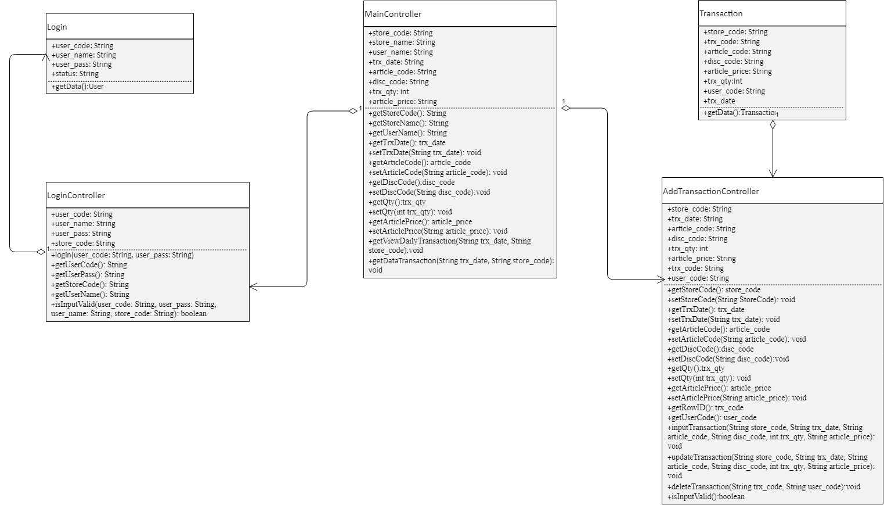

# Requirements Antarmuka Eksternal

## Antarmuka Pengguna

Antarmuka pengguna atau *user interface* dibuat menggunakan Figma sebelum ditransformasikan ke dalam bentuk XML di Android Studio. Pada halaman aplikasi, pengguna diharuskan login dengan akun yang telah terdaftar di database. Ketika pengguna sudah login, mereka memiliki hak akses untuk menggunakan aplikasi ini.

## Antarmuka Perangkat Lunak

Aplikasi ini dapat berfungsi pada *smartphone* android dengan spesifikasi minimal API 15: Android 4.0.3 (IceCreamSandwich).

## Antarmuka Komunikasi

Aplikasi ini dapat berfungsi pada *smartphone* android yang terhubung dengan internet, baik dengan koneksi data atau *wi-fi*.

# Requirements Lain

* 1. ***Flow Map***

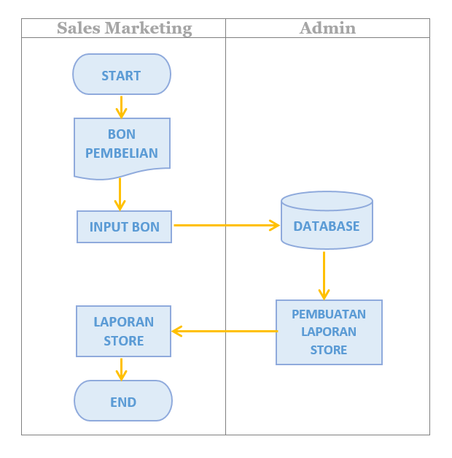

* 1. ***Entity Relationship Diagram* (ERD)**

